Ο.Σ.Υ.Α.Π.Ε.
ΟΜΟΣΠΟΝΔΙΑ ΣΥΛΛΟΓΩΝ ΥΠΑΛΛΗΛΩΝ ΑΙΡΕΤΩΝ
ΠΕΡΙΦΕΡΕΙΩΝ ΕΛΛΑΔΑΣ
Δ/νση: Λ. Συγγρού 80-88, 7^{ος} όροφος
email: osyape@otenet.gr
http://www.osyape.gr
τηλ. προέδρου: 6932442294 – τηλ. γραμματέα: 6977432661

Αθήνα 23/10 /2017
Αριθμ. Πρωτ.:110

ΠΡΟΧΩΡΑΜΕ ΜΠΡΟΣΤΑ
ΕΝΑΝΤΙΑ ΣΕ ΟΣΟΥΣ ΤΣΑΚΙΖΟΥΝ ΤΑ ΔΙΚΑΙΩΜΑΤΑ ΜΑΣ
ΔΙΕΚΔΙΚΟΥΜΕ
ΤΗΝ ΚΑΤΑΡΓΗΣΗ ΟΛΩΝ ΤΩΝ ΑΝΤΕΡΓΑΤΙΚΩΝ ΝΟΜΩΝ
ΟΡΓΑΝΩΝΟΥΜΕ ΤΗΝ ΑΓΩΝΙΣΤΙΚΗ ΜΑΣ ΑΠΑΝΤΗΣΗ

Με αυτό το κεντρικό σύνθημα πραγματοποιήθηκε η Ολομέλεια των εκπροσώπων των Διοικητικών Συμβουλίων των πρωτοβάθμιων Συλλόγων – μελών της Ομοσπονδίας

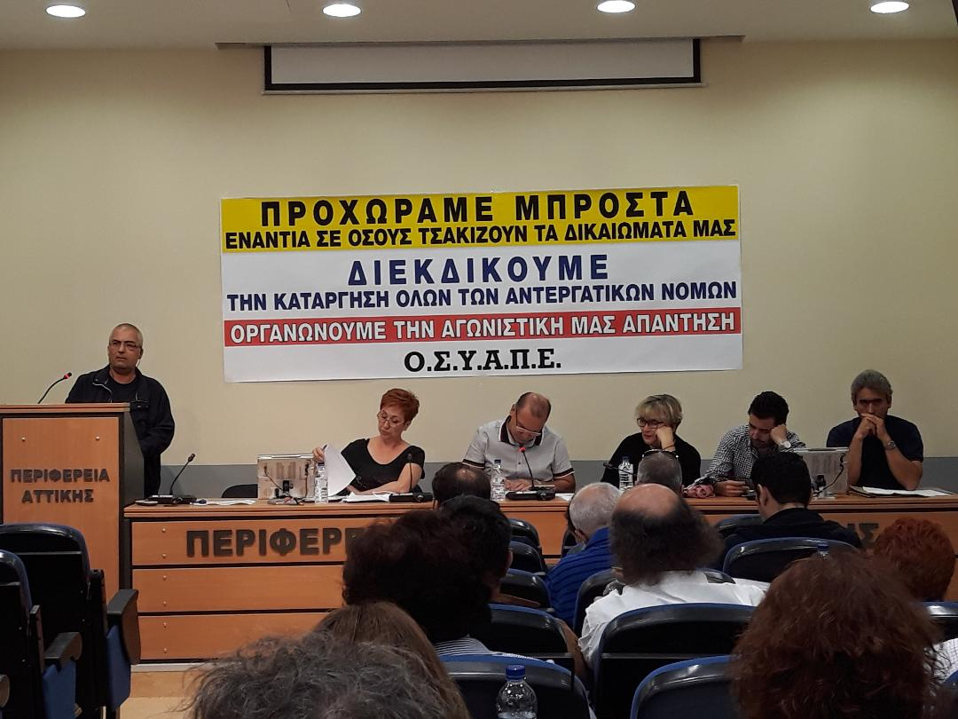

Πραγματοποιήθηκε την Τετάρτη 18 Οκτωβρίου 2017 η Ολομέλεια των Πρωτοβάθμιων Συλλόγων - μελών της ΟΣΥΑΠΕ, προκειμένου να συζητηθεί η μέχρι τώρα δράση της Ομοσπονδίας, αλλά και να οργανωθεί με τον καλύτερο τρόπο η παρέμβασή μας για το επόμενο διάστημα.

Μέσα από ένα πλούσιο διάλογο αναδείχθηκαν τα προβλήματα που αντιμετωπίζουν οι εργαζόμενοι των Περιφερειών, αναλύθηκαν οι αιτίες και η πολιτική κατάσταση όπως αυτή διαμορφώνεται από τις εφαρμοσμένες πολιτικές και τα αντεργατικά μέτρα της τωρινής αλλά και των προηγούμενων κυβερνήσεων.

Αναδείχτηκε πως η "δίκαιη ανάπτυξη" που προωθεί και υπερασπίζεται η κυβέρνηση και οι συνοδοιπόροι της σημαίνει παραπέρα επίθεση στη ζωή των εργαζομένων, στην καθημερινότητα της εργατικής-λαϊκής οικογένειας με επιπλέον κατάργηση δικαιωμάτων και κατακτήσεων, με νέα χτυπήματα στα εργασιακά με νέες μειώσεις σε συντάξεις και κοινωνικές παροχές, νέα εμπόδια στην κήρυξη εργατικών απεργιών, στη συλλογική πάλη κλπ.

Οι εκπρόσωποι των Πρωτοβάθμιων Συλλόγων παρουσίασαν τα προβλήματα, τις δυσκολίες και τις ιδιαίτερες πλευρές που αντιμετωπίζουν, την κατάσταση των Συλλόγων και τις δράσεις που ανέπτυξαν.
Ανταλλάχτηκαν απόψεις για το διεκδικητικό μας πλαίσιο και την οργάνωση του αγώνα.

Κυρίαρχα ζητήματα αποτέλεσαν η αξιολόγηση, οι συνεχιζόμενες άμεσες και έμμεσες μειώσεις των μισθών μας, οι απώλειες των τελευταίων χρόνων, το πάγωμα της μισθολογικής εξέλιξης, ο νέος ΚΑΛΛΙΚΡΑΤΗΣ, η τραγική υποστελέχωση των υπηρεσιών και η συνεχής μεταφορά αρμοδιοτήτων, οι Οργανισμοί των Περιφερειών, οι συνθήκες εργασίας και η αυθαιρεσία που επικρατεί στις «μετακινήσεις» των υπαλλήλων σε άλλες υπηρεσίες και Περιφερειακές Ενότητες, η ανάγκη διεκδίκησης υπογραφής Ειδικής Συλλογικής Σύμβασης Εργασίας και τα ζητήματα που θέλουμε να επιλύει.

Συζητήθηκαν παλιά και νέα προβλήματα. Σημαντική ήταν η εμπειρία που κατατέθηκε από αρκετούς εκπροσώπους Διοικητικών Συμβουλίων για την μάχη, που έδωσαν για την επιτυχία της αποχής από τις διαδικασίες της αξιολόγησης. Υπήρξε σοβαρή αντιπαράθεση για το ζήτημα αυτό με τα συνδικαλιστικά στελέχη, που έπαιξαν το ρόλο του «δούρειου ίππου» και λειτούργησαν ενάντια στις αποφάσεις των συνδικαλιστικών οργάνων (ΟΣΥΑΠΕ, ΑΔΕΔΥ) και κατέθεσαν αξιολογήσεις ή και έγιναν αξιολογητές. Εξάλλου το Γενικό Συμβούλιο στην από 17-10-2017 κατέληξε στο να καταγγείλει την στάση των συνδικαλιστικών στελεχών, που συμμετείχαν στην αξιολόγηση και να ζητήσει την παραίτησή τους από το όργανο.
Τέλος έγινε ενημέρωση για τα οικονομικά Συλλόγων-Ομοσπονδίας και την πορεία επίλυσης σχετικών προβλημάτων.

Συμπερασματικά από όλη την διαδικασία εκφράστηκε η ανάγκη να συνεχιστεί η συσπείρωση όλων των εργαζομένων στα πρωτοβάθμια Σωματεία, η σταθερή παρουσία της Ομοσπονδίας στους πρωτοβάθμιους Συλλόγους και η διαρκής παρέμβαση για όλα τα προβλήματα που αντιμετωπίζουν οι εργαζόμενοι των Περιφερειών, για την υπεράσπιση των κοινωνικών και εργασιακών μας δικαιωμάτων, την κατάργηση και ανατροπή όλων των αντιεργατικών νόμων.

Η Ομοσπονδία θα συνεχίσει να πρωτοστατεί, να παρεμβαίνει και να κινητοποιεί για όλα τα ζητήματα, θα συνεχίσει να ανταποκρίνεται σε κάθε πρόσκληση πρωτοβάθμιου Σωματείου.
Στην Ολομέλεια των Πρωτοβάθμιων Συλλόγων - μελών της ΟΣΥΑΠΕ συμμετείχαν εκπρόσωποι από τους παρακάτω Συλλόγους Περιφερειών και Περιφερειακών Ενοτήτων:
ΣΥΛΛΟΓΟΣ ΥΠΑΛΛΗΛΩΝ Π.Ε. ΑΙΤΩΛΟΑΚΑΡΝΑΝΙΑΣ
ΣΥΛΛΟΓΟΣ ΥΠΑΛΛΗΛΩΝ Π.Ε. ΑΡΓΟΛΙΔΑΣ
ΣΥΛΛΟΓΟΣ ΥΠΑΛΛΗΛΩΝ Π.Ε. ΑΡΤΑΣ
ΣΥΛΛΟΓΟΣ ΥΠΑΛΛΗΛΩΝ ΠΕΡΙΦΕΡΕΙΑΣ ΑΤΤΙΚΗΣ
ΣΥΛΛΟΓΟΣ ΥΠΑΛΛΗΛΩΝ Π.Ε. ΑΧΑΙΑΣ
ΣΥΛΛΟΓΟΣ ΥΠΑΛΛΗΛΩΝ Π.Ε. ΒΟΙΩΤΙΑΣ
ΣΥΛΛΟΓΟΣ ΥΠΑΛΛΗΛΩΝ Π.Ε. ΔΡΑΜΑΣ
ΣΥΛΛΟΓΟΣ ΥΠΑΛΛΗΛΩΝ Π.Ε. ΕΒΡΟΥ
ΣΥΛΛΟΓΟΣ ΥΠΑΛΛΗΛΩΝ Π.Ε. ΕΥΒΟΙΑΣ
ΣΥΛΛΟΓΟΣ ΥΠΑΛΛΗΛΩΝ Π.Ε. ΗΛΕΙΑΣ
ΣΥΛΛΟΓΟΣ ΥΠΑΛΛΗΛΩΝ ΠΕΡΙΦΕΡΕΙΑΣ ΚΡΗΤΗΣ -Π.Ε.ΗΡΑΚΛΕΙΟΥ
ΣΥΛΛΟΓΟΣ ΥΠΑΛΛΗΛΩΝ Π.Ε. ΘΕΣΠΡΩΤΙΑΣ
ΣΥΛΛΟΓΟΣ ΕΡΓΑΖΟΜΕΝΩΝ ΠΕΡΙΦΕΡΕΙΑΣ ΘΕΣΣΑΛΙΑΣ
ΣΥΛΛΟΓΟΣ ΥΠΑΛΛΗΛΩΝ ΠΕΡΙΦΕΡΕΙΑΣ ΗΠΕΙΡΟΥ-Π.Ε. ΙΩΑΝΝΙΝΩΝ
ΣΥΛΛΟΓΟΣ ΥΠΑΛΛΗΛΩΝ Π.Ε. ΚΑΒΑΛΑΣ
ΣΥΛΛΟΓΟΣ ΥΠΑΛΛΗΛΩΝ ΠΕΡΙΦΕΡΕΙΑΣ ΚΕΝΤΡΙΚΗΣ ΜΑΚΕΔΟΝΙΑΣ
ΣΥΛΛΟΓΟΣ ΥΠΑΛΛΗΛΩΝ Π.Ε. ΚΕΦΑΛΛΟΝΙΑΣ
ΣΥΛΛΟΓΟΣ ΥΠΑΛΛΗΛΩΝ Π.Ε. ΚΥΚΛΑΔΩΝ
ΣΥΛΛΟΓΟΣ ΥΠΑΛΛΗΛΩΝ Π.Ε. ΛΑΚΩΝΙΑΣ
ΣΥΛΛΟΓΟΣ ΥΠΑΛΛΗΛΩΝ Π.Ε. ΜΕΣΣΗΝΙΑΣ
ΣΥΛΛΟΓΟΣ ΥΠΑΛΛΗΛΩΝ ΠΕΡΙΦΕΡΕΙΑΣ ΝΟΤ. ΑΙΓΑΙΟΥ -Π.Ε. ΔΩΔΕΚΑΝΗΣΟΥ
ΣΥΛΛΟΓΟΣ ΥΠΑΛΛΗΛΩΝ Π.Ε. ΞΑΝΘΗΣ
ΣΥΛΛΟΓΟΣ ΥΠΑΛΛΗΛΩΝ Π.Ε. ΠΕΛΛΑΣ
ΣΥΛΛΟΓΟΣ ΥΠΑΛΛΗΛΩΝ Π.Ε. ΡΕΘΥΜΝΟΥ
ΣΥΛΛΟΓΟΣ ΥΠΑΛΛΗΛΩΝ Π.Ε. ΣΑΜΟΥ - ΙΚΑΡΙΑΣ
ΣΥΛΛΟΓΟΣ ΥΠΑΛΛΗΛΩΝ Π.Ε. ΤΡΙΚΑΛΩΝ
ΣΥΛΛΟΓΟΣ ΥΠΑΛΛΗΛΩΝ Π.Ε. ΦΘΙΩΤΙΔΑΣ
ΣΥΛΛΟΓΟΣ ΥΠΑΛΛΗΛΩΝ Π.Ε. ΦΩΚΙΔΑΣ
ΣΥΛΛΟΓΟΣ ΥΠΑΛΛΗΛΩΝ Π.Ε. ΧΙΟΥ

ΓΙΑ ΤΟ Δ.Σ.
Η ΠΡΟΕΔΡΟΣ  ΠΑΝΟΥΤΣΑΚΟΥ ΒΕΤΑ | Ο ΓΡΑΜΜΑΤΕΑΣ  ΑΝΔΡΕΑΔΕΛΛΗΣ ΓΙΑΝΝΗΣ

